反比例函数综合大题专题——考点一、反比例函数相关的面积问题

【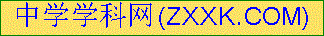复习目标】
1.理解反比例函数图象和性质，能用反比例函数图象和性质解决简单问题。
2.体会数形结合和函数思想的应用。
3.感悟数学与生活的密切联系。
【重点】反比例函数的图象和性质
【难点】函数在生活中的实际应用。
【使用说明与学法指导】
先用5分钟左右的时间复习反比例函数，然后35分钟独立完成复习案，有疑惑的做好标记。
知识梳理
【考点链接】
1．反比例函数：一般地，如果两个变量x、y之间的关系可以表示成y＝
或 （k为常数，k≠0）的形式，那么称y是x的反比例函数．
2. 反比例函数的图象和性质
k的符号 | k＞0 | k＜0
图像的大致位置
经过象限 | 第 象限 | 第 象限
性质 | 在每一象限内y随x的增大而 | 在每一象限内y随x的增大而
o
y
x
y
x
o

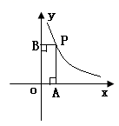
3．的几何含义：反比例函数y＝ (k≠0)中比例系数k的几何
意义，即过双曲线y＝ (k≠0)上任意一点P作x轴、y轴
垂线，设垂足分别为A、B，则所得矩形OAPB的面积为 .

【课前热身】
1．已知反比例函数的图象经过点，则这个反比例函数的解析式是 ．
2．近视眼镜的度数（度）与镜片焦距（米）成反比例，已知400度近视眼镜镜片的焦距为0.25米，则眼镜度数与镜片焦距之间的函数关系式为 ．
3．在反比例函数图象的每一支曲线上，y都随x的增大而减小，则k的取值范围是 （ ）
A．k＞3 B．k＞0 C．k＜3 D． k＜0
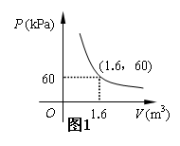
4．某气球内充满了一定质量的气体，当温度不变时，气球内气体的气压P ( kPa ) 是气体体积V ( m³ ) 的反比例函数，其图象如图1所示．当气球内的气压大于120 kPa时，气球将爆炸．为了安全起见，气球的体积应（ ）
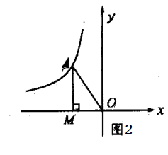
A．不小于m³ B．小于m³
C．不小于m³ D．小于m³
5．如图2，若点在反比例函数
的图象上，轴于点，的面积为3，
则 ．

思考：如图 10，在直角坐标系中，直线 y = kx + 1(k ≠ 0 ) 与双曲线 y = （x＞0）相交于 P（1，m）.
（1）求 k 的值；
（2）若点 Q 与点 P 关于 y=x 成轴对称，则点 Q 的坐标为 Q（ ）；
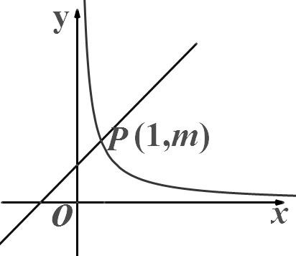

例 1、如图，已知 A(－4，)，B(－1，2)是一次函数 y＝kx＋b(k≠0)与反比例函数
(m≠0，x＜0)图象的两个交点，AC⊥x 轴于点 C，BD⊥y 轴于点 D.

(1)根据图象直接回答：在第二象限内，当 x 取何值时，一次函数的值大于反比例函数的值？
(2)求一次函数的解析式及 m 的值；
(3)P 是线段 AB 上一点，连接 PC，PD，若△PCA 和△PDB 的面积相等，求点 P 的坐标．
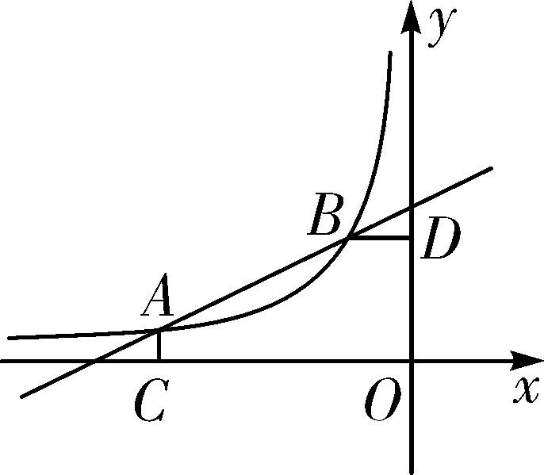

1. 如图，一次函数 y＝kx＋1(k≠0)与反比例函数 (m≠0)的图象有公共点 A(1，2)，直线 l⊥x 轴于
点 N(3，0)，与一次函数和反比例函数的图象分别相交于点 B，C，连接 AC. (1)求 k 和 m 的值；
(2)求点 B 的坐标；
(3)求△ABC 的面积．
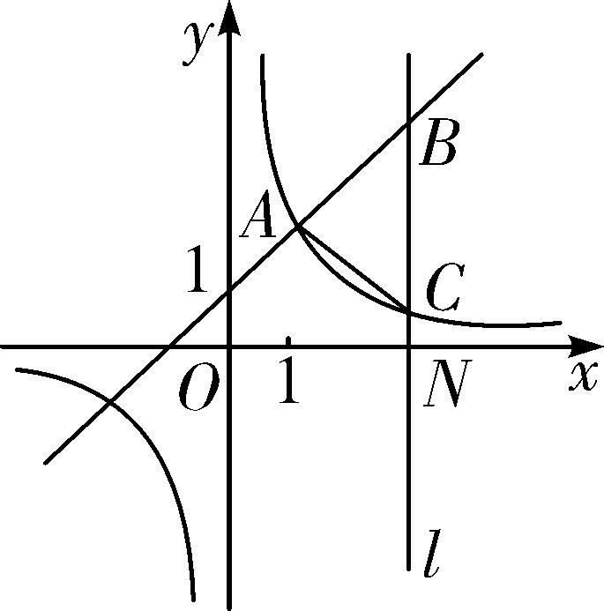

2. 如图，已知双曲线经过点 D(6，1)，点 C 是双曲线第三象限上的动点，过点 C 作 CA⊥x 轴，
过点 D 作 DB⊥y 轴，垂足分别为 A，B，连接 AB，BC. (1)求 k 的值；
(2)若△BCD 的面积为 12，求直线 CD 的解析式；
(3)判断 AB 与 CD 的位置关系，并说明理由．
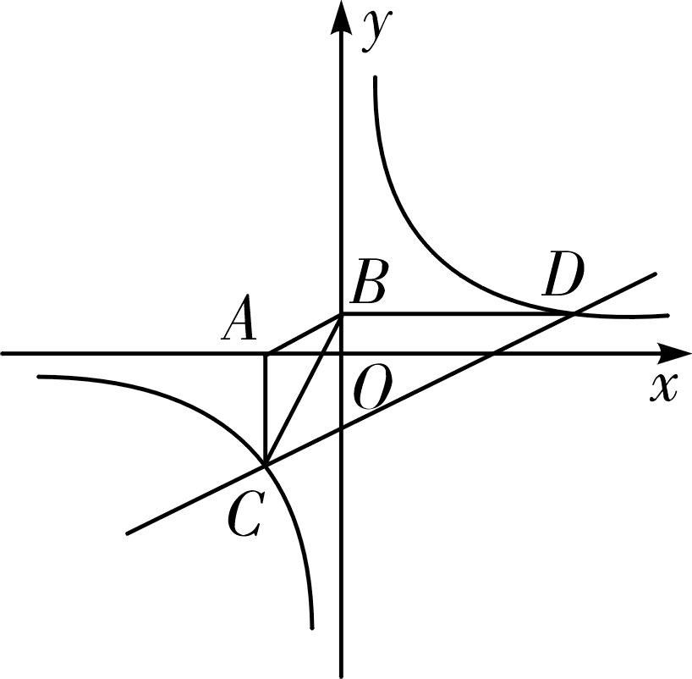

3. 如图，在平面直角坐标系中，已知直线 AB：y＝kx－3 与反比例函数 (x＞0)的图象相交于
点 A(8，1)．
(1)求 k 的值；
(2)M 是反比例函数图象上一点，横坐标为 t (0＜t＜8)，过点 M 作 x 轴的垂线交直线 AB 于点 N， 则 t 为何值时，△BMN 面积最大，且最大值为多少？
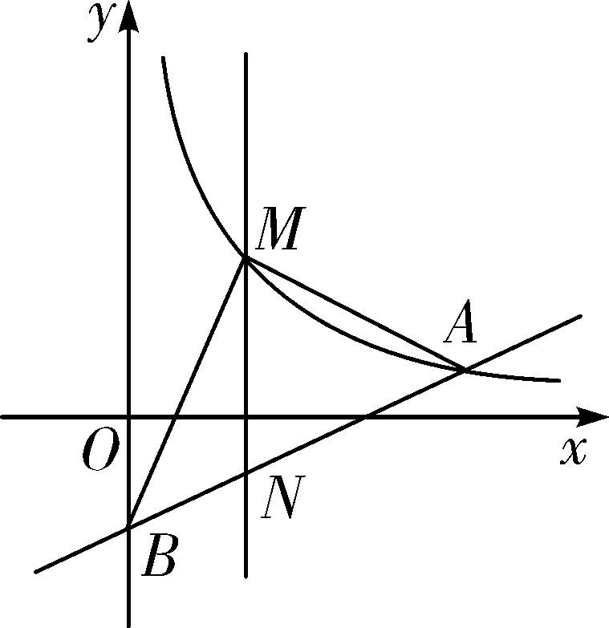

4. 如图，反比例函数的图象与一次函数 y＝kx＋b 的图象交于点 A、B，点 A、B 的横坐标分别
为 1、－2，一次函数图象与 y 轴交于点 C，与 x 轴交于点 D.
(1)求一次函数的解析式；

(2)对于反比例函数，当 y＜－1 时，写出 x 的取值范围；

(3)在第三象限的反比例函数图象上是否存在一点 P，使得 S△ODP＝2S△OCA？若存在，请求出点 P 的坐标； 若不存在，请说明理由．

